Lesbrief PTA-opdracht
Communicatie met portofoon en
NATO- alfabet

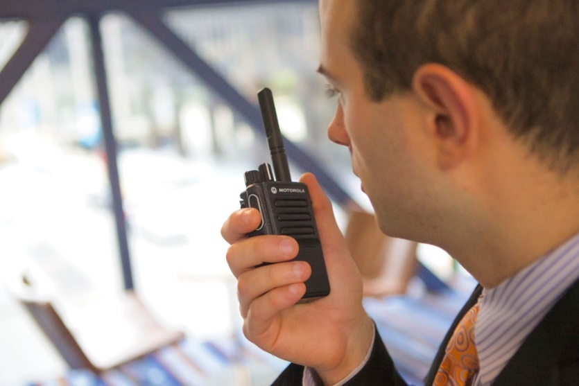

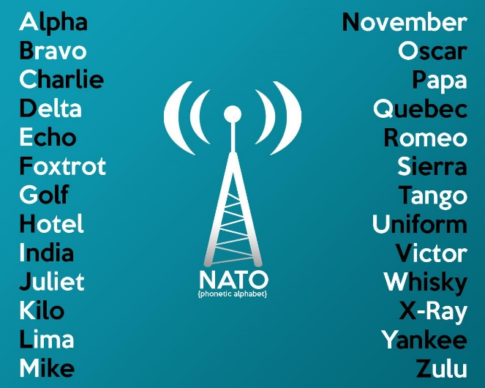

Naam: _________________________
Klas: _________________________

Lesbrief PTA-opdracht Communicatie met portofoon en NATO-alfabet
Lesdoel
Aan het einde van dit project laat je zien dat je in een gesimuleerd dilemma de portofoondiscipline en het NATO-alfabet beheerst.
Werktijd
6 lesuur
Beoordeling
- kwaliteit en verzorging van de opdracht met onvoldoende – voldoende - goed
zie beoordelingskaart Communicatie met portofoon en NATO-alfabet


Inleiding
Communiceren is erg belang rijk. Met communicatiemiddelen kun je laten weten waar je bent, wat er gebeurt en wat je gaat doen. Goede communicatie is nodig voor een goede samenwerking. Je kunt ook hulp van anderen in roept. Dan kan soms nodig zijn, bijvoorbeeld als de situatie waarin je zit bedreigend wordt.
Je maakt samen met een klasgenoot een aantal deelopdrachten, deze gaan over communicatie bij evenementen en calamiteiten/ dilemma’s.

In deze opdracht leer je veel over communicatie. Je leert hoe belangrijk een goede communicatie is binnen het werk van de geüniformeerde dienstverlener. Ook leer je omgaan met dilemma’s en het gebruik van de portofoon en het NATO-alfabet.
.
Je zult er achter komen dat een goede communicatie van groot belang voor een geüniformeerde dienstverlener.

Succes en heel veel plezier!

PTA-opdracht Communicatie met portofoon en NATO-alfabet

Deelopdracht 1 Wat kan er misgaan?
In je werk als geüniformeerde dienstverlener heb je veel contact met mensen. Zeker als je als beveiliger werkt bij een evenement of als je moet handelen bij een calamiteit.
Goed communiceren is hierbij erg belangrijk.

Lees de casussen hieronder. Bespreek samen bij elke casus wat er mis kan gaan door gebrek aan communicatie.

Casus1:
Bas is beveiliger bij een dance-event. Het is heel druk, er zijn duizenden bezoekers. Een jongen wordt opeens agressief tegen de mensen om hem heen. Bas kijkt het even aan. Het zal wel meevallen. Als het nodig is, lost hij het zelf wel op. Hij geeft het niet door aan zijn collega’s.
Geef aan wat er mis kan gaan door de keuze van Bas:

__________________________________________________________________________
__________________________________________________________________________
Casus 2:
Marith werkt als beveiliger op een antiekbeurs. Er staan allemaal dure meubels. Bij een ronde over het terrein ontdekt ze dat er een stuk van het hek opgeknipt is. Omdat ze het heel druk heeft, vergeet ze het door te geven.
Wat kan er misgaan door het feit dat Marith dit niet doorgeeft?
__________________________________________________________________________
__________________________________________________________________________
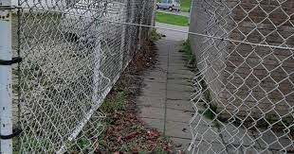
Casus 3:
Niels is beveiliger bij een grote consumentenbeurs. Het si zomer en het terrein rond de tenten is erg droog. Niels ziet een smeulende sigarettenpeuk liggen. Hij gaat verder met zijn ronde en geeft het niet door aan de centrale.
Wat kan hiervan het gevolg zijn?

__________________________________________________________________________
__________________________________________________________________________
Casus 4:
Tijs is beveiliger en doet zijn ronde langs bedrijfsgebouwen. Bij één van de gebouwen staat nog een raam open. Tijs duwt het raam dicht, maar het valt niet in het slot. Hij geeft het niet door aan de centrale.
Wat kan hiervan het gevolg zijn?

__________________________________________________________________________
__________________________________________________________________________

Laat de bevindingen zien aan de docent.

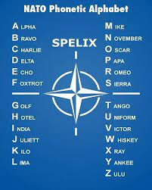
Deelopdracht 2 Het NATO-alfabet
Deze opdracht doe je samen met je klasgenoot.
In deze opdracht ga je werken met het NATO-alfabet.

Waarom is het NATO-alfabet uitgevonden?

__________________________________________________________________________
__________________________________________________________________________

Door wie wordt het gebruikt? Noteer 5 bedrijven/organisaties.
__________________________________________________________________________
__________________________________________________________________________
__________________________________________________________________________
__________________________________________________________________________
__________________________________________________________________________
Bestudeer het NATO-alfabet (theorie Lesbrief Communicatie – Het NATO-alfabet). Leer het uit je hoofd. Je hebt het nodig bij het uitspelen van situaties die jullie in deelopdracht 4 gaan uitspelen.
Oefen het met je klasgenoot.

Laat de bevindingen zien aan de docent.

Werken met het NATO-alfabet

- Hoe ging het werken met het NATO-alfabet?

O Goed, want ________________________________________________________
____________________________________________________________________

O Niet zo goed, want ___________________________________________________
____________________________________________________________________

- Heeft je klasgenoot jouw boodschap begrepen?
____________________________________________________________________
____________________________________________________________________

Deelopdracht 3 Portofoon gebruik
Deze deelopdracht doe je samen.
In deze opdracht oefen je allebei met een portofoon.

Waarom gebruikt men een portofoon?
__________________________________________________________________________
__________________________________________________________________________
Beschrijf twee situaties waarin het gebruik van een portofoon heel handig is voor een beveiliger.
__________________________________________________________________________
__________________________________________________________________________
__________________________________________________________________________
__________________________________________________________________________
Laat de bevindingen zien aan de docent.

Jullie gaan oefenen met een portofoon. Geef als beveiliger een boodschap door aan je collega. Je mag zelf weten om wat voor boodschap het gaat. Let erop dat je:
- op de juiste manier met het apparaat werkt;
- de boodschap duidelijk doorgeeft.
Jullie doen deze opdracht om de beurt.

Werken met de portofoon
- Wat vond je van het werken met een portofoon? Geef toelichting.

____________________________________________________________________
____________________________________________________________________

- Kon je je collega goed verstaan?
Ja/ nee, want _________________________________________________________
____________________________________________________________________

- Wat zou je een volgende keer anders doen?
____________________________________________________________________
____________________________________________________________________

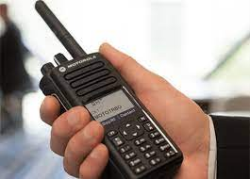
Deelopdracht 4 Communiceren met de portofoon
Hieronder staan drie casussen. Eén van de drie moet jij uitspelen met een docent.
Neem ter voorbereiding alle drie casussen goed door.
Op het moment dat je aan de beurt bent hoor je welke casus jij gaat uitspelen.

Casus 1:
Je doet als beveiliger je laatste ronde door de school. Als je achterin de school bent, zie je dat er een raam stuk is. Ook hoor je geluiden van voetstappen op de zolder van de oudbouw. Je hebt het idee dat er meerdere personen op de zolder lopen.
Je geeft dit per portofoon door aan de centrale.
De naam van de school en het adres geef je door middels het NATO-alfabet.
Naam van de school: Dr. Nassau College
Adres van de school: Stokleggingslaan 17 in Gieten

Casus 2:
Je bent beveiliger en doet je ronde langs bedrijfsgebouwen. Bij één van de gebouwen staat een raam open. Als je door het raam kijkt, zie je dat het kantoor overhoop is gehaald. Je vertrouwt de situatie niet en neemt per portofoon contact op met de centrale. Je geeft door dat je assistentie wilt. De naam van het bedrijfsgebouw en het adres geef je door middels het NATO-alfabet.
Naam van het bedrijfsgebouw: Hanzeberg
Adres van het bedrijfsgebouw: K. van Zantenhof 25 in Sittard

Casus 3:
Je werkt als beveiliger in een elektronicawinkel. Je ziet een jongen een duur mobieltje uitgebreid bekijken. De jongen kijkt om zich heen en stopt het dan onder zijn jas. Jij ziet het en loopt op hem af. De jongen rent er vandoor. Je geeft aan je collega, die bij de uitgang staat dat de jongen richting de uitgang komt en dat hij hem moet staande houden.
In het kantoortje kom je er achter dat je deze jongen vorige week ook hebt betrapt op het stelen van een mobieltje. Je besluit nu om de politie te laten verwittigen.
Met je portofoon geef je dit door aan de centrale. De naam van de elektronicawinkel en het adres geef je door middels het NATO-alfabet.
Naam van de elektronicawinkel: Mediamarkt
Adres van de elektronicawinkel: Zevenheuvelenweg 67 in Abcoude

Reflectie en beoordeling
Je leert het meest als je terugkijkt op hoe de opdracht is verlopen en hoe tevreden je zelf bent met het resultaat. Je gaat in deze opdracht terugkijken naar jouw manier van werken en je kijkt naar het resultaat.
Als je de praktijkopdracht klaar hebt, ga je deze samen met je docent beoordelen.
Vul eerste zelf de beoordelingskaart in. Laat daarna je docent je PTA-opdracht beoordelen.

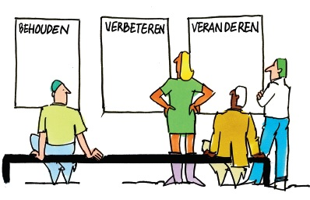
Deze kun je downloaden onder de knop ‘Reflectiekaart ‘Communicatie met portofoon en NATO-alfabet’ en ‘Beoordelingskaart ‘Communicatie met portofoon en NATO-alfabet’

